Технологическая карта урока истории России XIX века
ФИО учителя | Трофимов Максим Олегович
Предмет | История России. Всеобщая история.
Класс | 9 класс
Урочная/не-урочная форма | Урок усвоения нового знания.
Тема | «Крымская война 1853-1856 гг. Оборона Севастополя».
Дата урока | 25.02.2022
Цель | На основании фактов истории сформировать представление об этапах Крымской войны, ее причинах и итогах.
Задачи | Образовательные:  - выявить последовательность событий, которые превратили успешную войну в проигранную;  - охарактеризовать основные события Крымской войны;  - дать оценку действиям участников войн. | Развивающие:  - развитие умений и навыков работы с историческим пространством (картой) и историческим временем (хронологией), историческими источниками;  - развитие навыков проблемного чтения и работы с информацией. | Воспитательные:  - дать возможность осознать значение мужества и героизма русских людей в годы Крымской войны;
Планируемые результаты | Предметные: (знания, умения, представления)  - развитие умения изучать и систематизировать информацию из различных источников;  - освоение общих принципов постановки и решения познавательных задач, выявления причин исторических событий, объяснения фактов;  - рассматривать исторические процессы в развитии, определяя причины, этапы и особенности развития, результаты;  - выработка умений давать оценку историческим событиям и процессам, деятельности исторических личностей.  ПО ПРОГРАММЕ должны изучить:  1. Крымская война: причины, участники.  2. Оборона Севастополя, ее герои.  3. Парижский мир. Причины и последствия поражения России в Крымской войне.  Знать: Причины, этапы войны и ее итоги  Персоналии: П. С. Нахимов; А. С. Меншиков; В. А. Корнилов; Э. И. Тотлебен; П. М. Кошка; Дарья Севастопольская, Н.И. Пирогов  Даты: октябрь 1853 г. — начало войны; 18 ноября 1853 г. — Синопское сражение; март 1854 г. — вступление в войну с Россией Англии и Франции;  сентябрь 1854 г. — август 1855 г. — оборона Севастополя; 1856 г. —Парижский мир. | Личностные: (личностные УУД)  - формирование историко-географического образа, включая представление о территории и границах Российской империи;  - понимание культурного многообразия мира, уважение к истории других народов мира;  - формирование устойчивого познавательного интереса и становление смыслообразующей функции познавательного мотива. | Метапредметные: (познавательные (в том числе, основы проектной деятельности, основы работы с текстом, основы ИКТ-компетентности), регулятивные, коммуникативные УУД)  - способность сознательно организовывать и регулировать свою учебную деятельность;  - выработка умений работать с учебной информацией;  - готовность к сотрудничеству с соучениками;  - формирование умения определять цели своей деятельности и представлять ее результаты; выбирать и использовать нужные средства для учебной деятельности; осуществлять самоконтроль и самооценку;  - стратегия смыслового чтения и работа с текстом: поиск информации и понимание прочитанного; делать выводы из сформулированных посылок.
Образователь-ная технология | Технология проблемного обучения.
Образовательный минимум (новые информационные единицы) | Крымская война (1853 – 1856 гг.), оборона Севастополя.
Методы и формы обучения | Методы: частично-поисковый  Формы: индивидуальная, групповая, фронтальная
Источники информации | История России 9 класс.  Автор: Арсентьев Николай Михайлович, Токарева Александра Яковлевна, Левандовский Андрей Анатольевич  Редактор: Торкунов Анатолий Васильевич  Издательство: Просвещение, 2016 г.
Ресурсы (оснащение) | Проектор, интерактивная доска, карта;  Раздаточный материал: карточки для выполнения письменных заданий; (См. Приложение № 3-7)  Мультимедийная презентация на тему «Крымская война 1853-1856 гг. Оборона Севастополя». (См. Приложение № 8)

Организационная структура урока
Этапы урока | Время (мин) | Форма организации деятельности учащихся | Обучающие и развивающие компоненты, задания, упражнения | Деятельность учителя | Деятельность учеников |  | УУД
1. Организацион-ный момент | 1 | Фронтальная | Подготовка класса к работе | Приветствие учителя.  Проверка готовность к уроку; Подготовка детей к работе;  Проверка посещаемости. | Дети приветствуют учителя, показывают готовность к уроку, эмоционально настраиваются на работу. |  | Регулятивные: эмоционально настраиваются на урок
2. Создание проблемной ситуации | 5 | Фронтальная | Беседа по вопросам | Называет тему, организует постановку проблемного вопроса посредством беседы. (См. Приложение № 8.1-8.3)  Вопросы для беседы:  1. Приведите примеры поступков людей или исторических событий, которые можно назвать славными. В чем значение слова «слава»?  2. Обратимся к историческому документу № 1 (Документ в раздаточном материале находится на партах учеников). В истории нашей Родины было много войн. С победами и поражениями. Одна из них Крымская война 1853-1856 гг. Какой осталась Крымская война в памяти народной?  3. Как можно оценить итоги войны – как победу или поражение, судя по условиям Парижского мира?  (См. Документ № 2)  4. Сравните ответы на второй и третий вопросы. Какое наблюдается противоречие? | Отвечают на вопросы, высказывают собственные предположения.  Предполагаемые ответы учеников на вопросы учителя:  1. Слава – это известность, признание заслуг, таланта, всеобщее уважение.  2. Несмотря на проигрыш в войне, Крымская война в памяти народа останется славной.  3. Парижский мир, заключенный после войны – итог войны, поражение, позор для России.  4. Войну проиграли, но считаем ее славной страницей истории.  Формулируют противоречия и записывают их на доске. |  | Познавательные:  используют общие приёмы решения познавательных задач, определять цель, проблему в учебной деятельности  Коммуникативные:  высказывают собственное мнение; слушают друг друга, строят понятные речевые высказывания, выдвигать версии  Регулятивные:  Оценивают правильность выполнения
3. Формулирование противоречий и проблемы | 2 | Фронтальная | Работа с проблемным вопросом | Учитель организует формулировку проблемы на основе противоречий и размышлений учащихся, предлагает найти ответ на него с использованием уже имеющихся знаний.  (См. Приложение № 8.4) | Формулируют проблему урока на основе противоречий:  «Почему проигранная война считается «славной» страницей истории России?» |  | Регулятивные:  - строить логически обоснованные суждения  - определять цель, проблему в учебной деятельности  Коммуникативные:  - излагать свое мнение
4. Выдвижение гипотезы | 3 | Фронтальная | Сообщение учителя | Учитель организует поиск гипотезы: «Чтобы проверить версии и ответить на главный проблемный вопрос урока, что нам необходимо узнать?» | Выдвигают собственные версии, почему случилось именно так: «Российская империя проиграла в Крымской войне 1853-1856 гг., но ее страницы ярко вписались в историю нашего государства и имели далеко идущие последствия».  (См. Приложение № 8.5) |  | Регулятивные:  - выдвигать версии  -выбирать средства достижения цели.  -оценивать степень и способы достижения цели в учебной ситуации
5. Определение путей разрешения проблемы | 20 | Групповая | Работа в группах (разделение происходит до урока);  Работа с текстом параграфа и раздаточным материалом;  Работа с презентацией. | Вводное слово учителя о Крымской войне, с целью погружению в тему:  В 50-е годы XIX в. все европейские страны преследовали собственные цели, особо остро стоял «восточный вопрос». Это стало одной из причин начавшейся вскоре войны. (См. Приложение № 8.6-8.8)  - Крымская война 1853—1856 годов, которая вошла в учебники мировой истории под названием «Восточная война». О её «роковых минутах» написано немало достоверных страниц в России и Франции, Великобритании и Турции, в странах Балканского полуострова. Главным плацдармом драматических событий того периода стали героические события Севастопольской обороны 1854—1855 гг. Воинская отвага осаждающих столкнулась с мужественной стойкостью осаждённых. В Европе это противостояние на крымской земле стали сравнивать с осадой Трои. В России же впервые осознали, что далекий экзотический полуостров — тоже российская земля. Именно тогда, в дни героической обороны Севастополя, произошло духовное присоединение Крыма к России).  Далее учитель организует работу в группах, с целью комплексного изучения нового материала, который поспособствует формированию приемлемого уровня знаний, необходимого для ответа на проблемные вопросы.  Учитель предлагает выполнить задания по группам, параллельно координируя деятельность обучающихся.  Задание для первой группы (См. Приложение № 4):  1. Обратимся к первому пункту плана нашего исследования – как и почему изменилась ситуация вокруг России в Европе?  2. Используя материал учебника, докажите, что Николай I в конце 1840 – начале 1850-х гг. совершил внешнеполитическую ошибку (п. 13-14, стр. 91-92).  Задание для второй группы  (См. Приложение № 5):  1. На основании материала учебника (п. 13-14, стр. 92-93) подтвердите или опровергните тезис: «Первый этап Крымской войны 1853-1856 гг. являлся для России славным».  2. Используя наглядные средства обучения (Карта; п. 13-14, стр. 93) покажите основные сражений и направления ударов европейской коалиции в период Крымской войны 1853-1856 гг.  Задание для третьей группы  (См. Приложение № 6):  1. Опираясь на материал учебника (п. 13-14, стр. 93-94) определите состав противостоящих сторон,  2. На основании материала сравнительной таблицы (См. Приложение № 1) определите соотношение армии и флот, их качественных показателей, состояние экономики и военной системы стран-участниц Крымской войны.  Задания для четвертой группы  (См. Приложение № 7):  1. Опираясь на материал учебника (п. 13-14, стр. 92-94), охарактеризуйте роль участия союзников в войне.  2. Используя материал учебника (п. 13-14, стр. 91 – 92), определите причины Крымской войны.  Наставляющее слово учителя: Особое внимание необходимо уделить вопросу об обороне Севастополя, поскольку в историографии Крымской войны он занимает ключевое место. На протяжении более, чем 11 месяцев русские сухопутные и военно-морские контингенты в борьбе с численно превосходящими силами противника отстаивали Севастополь, показав истинный героизм русского человека, воинскую отвагу и мужество. Недаром, Севастополь – в переводе с греческого означает «город, достойный поклонения».  (См. Приложение № 8.9)  Далее учитель интегрирует в учебный процесс задание, осуществление которого способствует раскрытию ключевого проблемного вопроса урока: Используя дополнительный материал, подберите необходимые факты, свидетельствующие о мужестве и героизме русских людей в Крымской войне; Нужен ли был такой героизм?  (См. Приложение № 2)  Далее выступление учителя: Память о героях Крымской войны 1853-1856 гг. всегда останется в сознании потомков, на страницах истории России. Их подвиг отображен в предметах материальной культуры: памятники выдающимся военачальникам в Севастополе: вице-адмиралу Корнилову, контр-адмиралу Истомину, вице-адмиралу Нахимову, матросу Петру Кошке и даже памятник погибшим кораблям.  Однако, несмотря на героизм и отвагу, в результате штурма Севастополя был захвачен, а Малахов курган и южная часть города покинута его защитниками. В ходе продолжительного штурма противник занял Керчь, Еникале, Анапу, Кинбурн. Однако, силами русской армии на Кавказе была захвачена крепость Карс, была открыта дорога на Эрзерум.  (См. Приложение № 8.10-8.11)  Далее, посредством работы с наглядными средствами обучения учащимся предлагается найти на карте перечисленные города.  (См. Приложение 8.12)  Слово учителя: По итогам кровопролитной и изматывающей войны, в угоду недопущения еще больших жертв 18.03.1856 г. был подписан Парижский мирный договор.  Учитель предлагает обучающимся ознакомиться с условиями парижского мира.  (См. Приложение № 8.13)  Посредством совместной работы обучающиеся и учитель фиксируют итоги Парижского мира 1856 г.  Итоги войны.  - Все завоеванные города возвращались России и Турции  - Черное море стало нейтральным  - Россия лишалась права иметь здесь военный флот и должна была устранить береговые укрепления  - Дунайские княжества (кроме Бессарабии) переходили под контроль Турции.  Для закрепления полученной информации и активизации мыслительной деятельности учитель предлагает вопрос:  – Какое условие было самым тяжелым для России? | Ученики слушают вводное слово учителя  Учащиеся выслушивают необходимые рекомендации, готовятся приступать к групповой работе. Учащиеся выбирают старосту, которая фиксирует вопросы, адресованные группе.  Группа № 1. Учащиеся первой группы выполняют задание, основываясь на материале учебника и первичной информации, полученной от учителя. Предполагаемый ответ: 1. Россия, вступив в борьбу за укрепление влияния на Ближнем Востоке, вызвала противодействие со стороны Франции и Англии, так же претендующие на первенство на этой территории, от чего произошло военное столкновение между участниками конфликта.  2. Император Николай I должен был оценить всевозможные последствия для России от грядущей войны, оценить ее экономическое состояние, военную подготовленность и социальные настроения, он должен был учесть, что войну придется вести войну не только против Турции, но и против крупнейших европейских держав.  Группа № 2. Участники второй группы выполняют задание, основываясь на фактическом и наглядном материале учебника (карта Крымской войны). Предполагаемый ответ: 1. Можно утверждать подобным образом, поскольку на первом этапе были одержаны военные победы, в том числе - Синопское сражение (30.10.1853 г.).  2. Используя историческую карту учебника учащиеся демонстрируют навыки работы с наглядными средствами обучения и показывают основные сражения (города, даты), а также основные направления ударов противника.  Группа № 3. Участники третьей группы выполняют задание, основываясь на материале учебника, а также данных раздаточного материала (сравнительная таблица).  Предполагаемый ответ: 1. Учащиеся определяют качественный состав противостоящих сторон, называя коалицию стран: Османская империя, Французская империя, Британская империя и др. с одной стороны и Российскую империю с другой.  2. Силы были неравны, т.к. у противостоящей коалиции армия и флот были вооружены новейшим оружием;  Российская империя так же отставала от Европы в экономическом и политическом отношении.  Группа № 4. Участники четвертой группы выполняют задание, основываясь на материале учебника.  Предполагаемый ответ: 1. Изучая предоставленные материалы, учащиеся приходят к выводам: Россия – с одной стороны;  Англия, Франция, Турция – с другой стороны.  Австрия, Пруссия – нейтралитет  Россия, искала поддержки у Австрии и Пруссии, а они ее не оказали. Европейские страны встали на сторону Турции, и Россия оказалась в изоляции.  2. Среди причин Крымской войны 1853-1856 гг. можно выделить: столкновение религиозных, политических и экономических интересов России на Балканах и Ближнем востоке с другими европейскими странами.  Учащиеся слушаю наставления.  Учащиеся читают полученный дополнительный раздаточный материал и ищут ответ на поставленный вопрос. Предполагаемый ответ: Приводят примеры героизма на примере П. Кошки, Н. Пирогова, Д. Севастопольской и др. Героизм нужен. Самоотверженность, милосердие простых русских людей, их труд повлиял на настроения солдат, матросов, да и на весь ход войны. – Это еще одно доказательство, что война стала славной!  Учащиеся внимательно слушают выступление учителя, фиксируют главные тезисы в учебные тетради. Учащиеся знакомятся с памятниками материальной культуры, изображенными на слайде (интерактивная доска и проектор).  Учащиеся изучают карту и находят все необходимые города на карте  Учащиеся фиксируют название и дату подписания мирного договора.  Ученики знакомятся с условиями мира на слайде, анализируют их, делают выводы.  Учащиеся фиксируют основные тезисы мирного договора в свои учебные тетради.  Учащиеся отвечают на вопрос. Предполагаемый ответ: Самым тяжелым условием для России являлось запрещение иметь флот и военно-морские базы на Черном море. Граница России оказалась незащищенной.  НО! Тем не менее, территориальные потери России были минимальными в сложившейся ситуации. Мы сохранили Севастополь! Не случайно поговаривали, что за спиной российской делегации на Парижском конгрессе стояла тень адмирала Нахимова. |  | Познавательные:  -искать информацию и понимать прочитанное;  -сравнивать объекты; связывать информацию, обнаруженную в тексте, со знаниями из других источников;  Коммуникативные:  -сознательно организовывать и регулировать свою учебную деятельность и готовность к сотрудничеству с соучениками;  организовывать работу в группе
6. Обобщение результатов | 7 | Групповая, фронтальная | Беседа с учащимися; Работа с проблемным вопросом; Обобщающая беседа;  Каждая группа делиться полученной информацией с классом,  задает уточняющие вопросы, делает выводы. | Учитель способствует систематизации и структурированию знаний, полученных учащимися в процессе урока, организует анализ ответов обучающихся,  подводит учащихся к ответу на главный проблемный вопрос: «Опираясь на полученные знаний, какой ответ на проблемный вопрос урока мы можем дать?» |  | Учащиеся обдумывают полученные ответы на вопросы, обобщают полученные знания, по необходимости обращаются к учителю за разъяснением.  Формулируют собственное отношение к проблеме, делятся своим мнением с классом.  Предполагаемый вывод по проблеме:  Действительно, Российская империя потерпела поражение в Крымской войне, об этом свидетельствуют результаты Парижского мира, но нельзя перечеркнуть заслуги героев войны, их самоотдачу, мужество. Это навсегда увековечило память о мужестве русского народа, сделало эту страницу истории «славной». Плюс ко всему, Крымская война показала несовершенство существующей системы устройства Российской империи, стала причиной либеральных реформ.  (См. Приложение № 8.14) |  | Регулятивные:  Аргументировано оценивать свои и чужие поступки, конкретные исторические ситуации, опираясь на общечеловеческие нравственные ценности;  Коммуникативные:  - готовность к сотрудничеству с соучениками;  -излагать своё мнение, подтверждая его аргументами, фактами
7. Рефлексия | 5 | Индивидуальная | Обобщающая беседа, работа с материалом презентации; Осознание содержания урока. | Учитель просит каждого ученика коротко ответить на вопросы карточки «В результате урока мне открылись…»  Обучающимся предлагается составить обобщающий текст урока по следующей схеме  (См. приложение № 3; 8.15):  В результате урока мне открылись:  - Три самых важных имени -…..  - Три самых важных события – ….  - Три самых важных качества – …..  - Три самых важных чувства – ….  Далее учитель предлагает огласить полученные результаты некоторых ученикам (по желанию)  Учитель благодарит учеников за работу. Оценивает ответы. |  | Каждому учащемуся раздаются карточки с вопросами, которую он заполняет.  Предполагаемые ответы:  - Три самых важных имени - Нахимов, Корнилов, Тотлебен.  - Три самых важных события – Крымская война, оборона Севастополя, Парижский мир.  - Три самых важных качества – смелость, мужество, милосердие, патриотизм, честь и достоинство, ответственность, самообладание.  - Три самых важных чувства – любовь, гордость, интерес, обида, печаль, восторг.  Выборочно дети оглашают полученные результаты, делятся эмоциями и мнениями о пройденной теме.
8. Домашнее задание | 2 | Индивидуальная | Вопросы и задания по изученной теме | Учитель объясняет домашнее задание:  Выполнить творческое задание на выбор:  1. Написать эссе по одной из представленных тем:  «Можно ли было избежать Крымской войны?»,  «Какое решение приняли бы вы на месте защитников Севастополя»  2. Изучить параграф № 13-14, пункты № 6-10,  3. Выучить основные даты, персоналии, хронологию событий, ответить на вопросы в конце параграфа.  (См. Приложение № 8.16) |  | Учащиеся записывают домашнее задание |  | Регулятивные: принимают и сохраняют учебную задачу на самостоятельную подготовку

Приложения
Документ № 1

«…причина героизма в Севастополе есть чувство, редко проявляющееся, стыдливое в русском, но лежащее в глубине души каждого – любовь к Родине». (Л.Н. Толстой)
Документ № 2

30 марта мирный договор был подписан. Он содержал следующие условия:
… Русский император возвращает Турции все занятые территории, а союзники возвращают России оккупированные города и порты Черноморского побережья;
… Россия не имела права вмешиваться в дела Молдавии, Валахии или Сербии;
Чёрное море становится нейтральным: по нему могут ходить торговые суда любых стран, но военным кораблям в него проход запрещён. Хранение военного арсенала в черноморских портах также запрещено; Дунай становится одним из основных водных путей для движения торговых судов
. … Россия уступает часть Бессарабии Молдавскому княжеству, находившемуся под контролем Османской империи.
По этому трактату Россия не выплачивала контрибуций, но потеря черноморского флота больно ударила по международному престижу страны и её обороноспособности. Этот пункт договора был самым значимым для Петербурга, и русские дипломаты на протяжении следующих 15 лет прикладывали все усилия, чтобы пересмотреть некоторые статьи Парижского мира. (Выдержки из Парижского мира).

Приложение № 1
Соотношение готовности к войне России и её противников

Россия | Англия и Франция
Рекрутская система | Всеобщая воинская повинность
Неразвитость военной промышленности | Развитые капиталистические отношения
Парусный флот | Паровой флот
Устаревшее гладкоствольное оружие | Новейшие образцы нарезного оружия

Приложение № 2

В сентябре 1854 г. англо-французский корпус высадился севернее Севастополя у Евпатории и начали наступление на Севастополь – главную крепость на Черном море.8 сентября 1854 г. на р. Альма состоялось сражение. Потерпев неудачу, русский командующий А. Меньшиков отвел армию в центр Крыма и оставил город на произвол судьбы.
Англичане совершили ошибку, они обошли город и заняли позиции на юге, где Севастополь был очень хорошо укреплен. На севере укрепления отсутствовали.
Командующий обороной адмирал В. Корнилов приказал затопить у входа в бухту корабли Черноморской эскадры, чтобы не допустить в бухту корабли союзников. Перед затоплением с кораблей сняли пушки и перенесли их на береговые батареи.
На защиту города встали все жители. Дети приносили солдатам воду и продовольствие, а в промежутках между боями собирали неразорвавшиеся ядра. Строительство укреплений возглавил генерал-инженер Э. Тотлебен, создавший комплекс мощных оборонительных сооружений
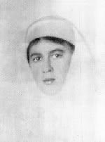
Дарья Севастопольская, русская патриотка, первая военная сестра милосердия. Легендарная личность Крымской войны.
Когда в сентябре 1854 года около крымских берегов появился неприятельский флот, закипела работа по укреплению Севастополя. Днём и ночью работали все – от мала до велика, работала и Даша. Она стирала бельё русских солдат, и, когда приходила в лагерь, видела все муки защитников города. И тогда девушка решила посвятить себя служению больным войнам, но сделать это было не легко, так как никто бы не разрешил ей жить среди солдат и делать своё дело. Тогда Даша купила старый матросский костюм, переоделась матросом и начала свою милосердную работу во время сражения под Альмою.
Она обматывала и перевязывала раны, помогала и утешала несчастных не зная устали. Не получив никакого специального образования, она, по отзыву самого хирурга Н.И. Пирогова, могла даже ассистировать врачам на операциях. Николай I приказал ей пожаловать золотую медаль на Владимирской ленте с надписью: «За усердие» и 500 рублей серебром, а также велел объявить, что «по выходу ее в замужество пожалует еще 1000 рублей серебром на обзаведение». Кстати сказать, по статусу золотой медалью «За усердие» награждались те, кто уже имел три медали - серебряные. Так что царь высоко оценил подвиг девушки из народа.
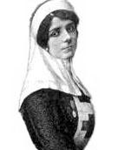
Великая княгиня Елена Павловна, вдова младшего брата императора Николая I, обратилась к женщинам России с призывом помочь раненым в осажденном Севастополе. В том же 1854 году Елена Павловна открыла в Санкт-Петербурге Крестовоздвиженскую общину сестер милосердия, а уже в ноябре первый её отряд приехал в осажденный Севастополь.
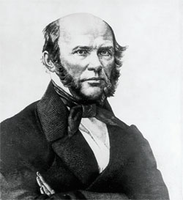
В 1855 году, во время Крымской войны, Николай Иванович Пирогов был главным хирургом осаждённого англо-французскими войсками Севастополя. Оперируя раненых, Пирогов впервые в истории русской медицины применил гипсовую повязку, дав начало сберегательной тактике лечения ранений конечностей и избавив многих солдат и офицеров от ампутации. Во время осады Севастополя, для ухода за ранеными, Пирогов руководил обучением и работой сестёр Крестовоздвиженской общины сестёр милосердия. Это тоже было нововведением по тем временам.
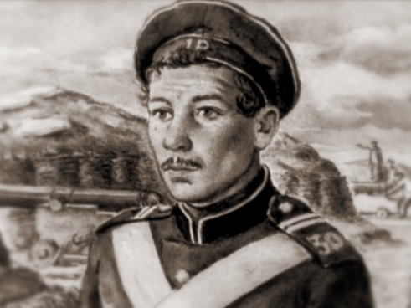
Легендарная личность, Петр Кошка. В 1854 году, когда «Ягудиил» уже встал на мертвый якорь в Севастопольской бухте, запертой его затопленными товарищами, матроса второй статьи Кошку вместе с другими моряками отправили на подмогу сухопутным войскам, оборонявшим город. Там-то и нашла матроса всероссийская слава. В общей сложности матрос второй статьи Петр Кошка участвовал в 18 ночных вылазках, считавшихся самыми опасными предприятиями в дни обороны Севастополя. Кроме того, именно матросу Кошке был обязан жизнью адмирал Владимир Корнилов: моряк выхватил бомбу, упавшую под ноги командующему обороной Севастополя, и выбросил ее из окопа.
Корнилов, объезжая войска, вместо «Здорово, ребята», говорил: «Нужно умирать, ребята, умрете?» и войска отвечали: «Умрем, ваше превосходительство». И это был не эффект. Главнокомандующий Горчаков обратился к солдатам и матросам 2-го бастиона: «Много ли вас на бастионе?» один из солдат ответил: «Дня на три хватит, ваше сиятельство». Содержание ответа и его спокойный тон показывали духовные силы севастопольцев. Оставляя город, русские войска взорвали все, что могло пригодиться противникам. Врагу досталась только груда камней и пепла. Несмотря на овладение Севастополем, англичане и французы не решились предпринимать активные действия. Война вступила в фазу затишья.
Приложение № 3
В результате урока мне открылись:
- Три самых важных имени -…..
- Три самых важных события – ….
- Три самых важных качества – …..
- Три самых важных чувства – ….
Карточка «В результате урока мне открылись…»

Приложение № 4
Задания для первой группы:
1. Обратимся к первому пункту плана нашего исследования – как и почему изменилась ситуация вокруг России в Европе?
2. Используя материал учебника, докажите, что Николай I в конце 1840 – начале 1850-х гг. совершил внешнеполитическую ошибку.

Приложение № 5
Задания для второй группы:
1. На основании материала учебника (п. 13-14, стр. 92-93) подтвердите или опровергните тезис: «Первый этап Крымской войны 1853-1856 гг. являлся для России славным».
2. Используя наглядные средства обучения (Карта; п. 13-14, стр. 93) покажите основные сражений и направления ударов европейской коалиции в период Крымской войны 1853-1856 гг.

Приложение № 6
Задания для третьей группы:
1. Опираясь на материал учебника (п. 13-14, стр. 93-94) определите состав противостоящих сторон,
2. На основании материала сравнительной таблицы (Приложение № 1) определите соотношение армии и флот, их качественных показателей, состояние экономики и военной системы стран-участниц Крымской войны.

Приложение № 7
Задания для четвертой группы:
1. Опираясь на материал учебника (п. 13-14, стр. 92-94), охарактеризуйте роль участия союзников в войне.
2. Используя материал учебника (п. 13-14, стр. 91 – 92), определите причины Крымской войны.

Приложение № 8 (Приложение к технологической карте в виде презентации по теме)
Приложение № 8.2.
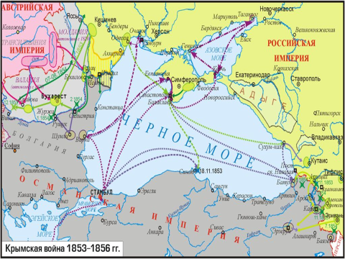

Приложение № 8.3.
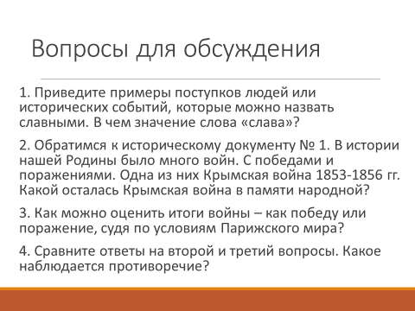

Приложение № 8.4.
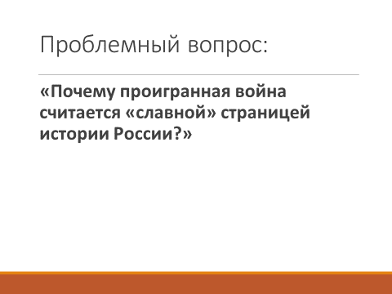

Приложение № 8.5.

Приложение № 8.6.
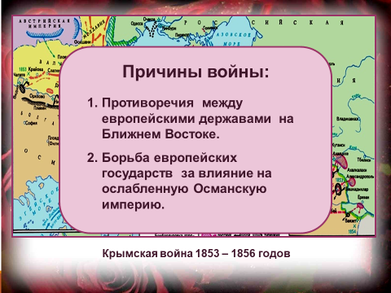

Приложение № 8.7.
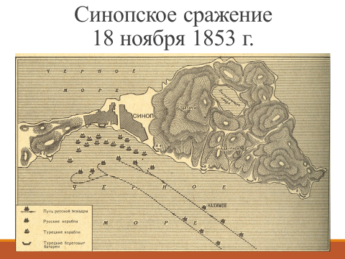

Приложение № 8.8.
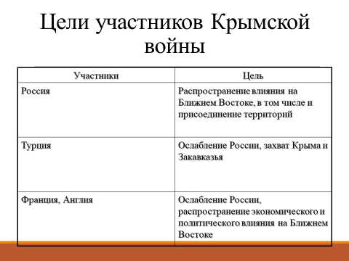

Приложение № 8.9.
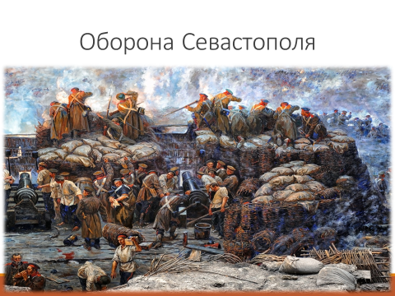

Приложение № 8.10.
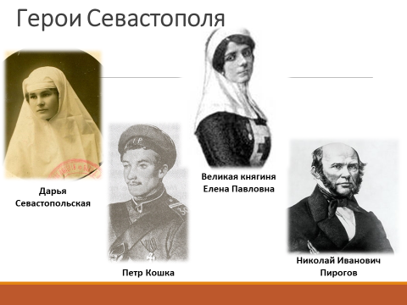

Приложение № 8.11.
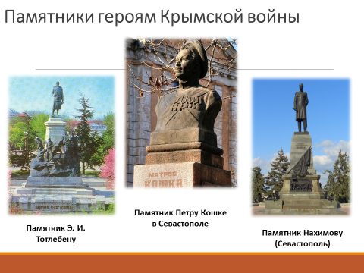

Приложение № 8.12.
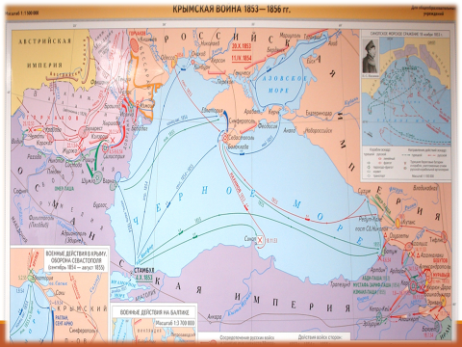

Приложение № 8.13.
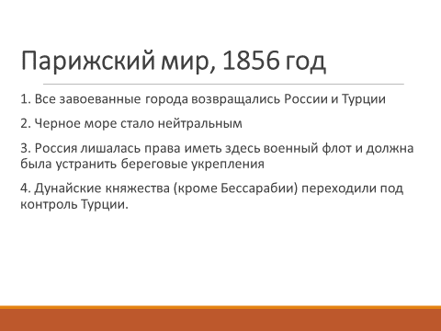

Приложение № 8.14.
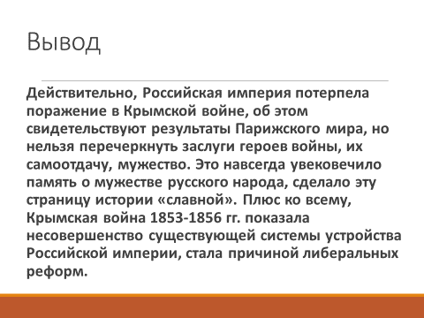

Приложение № 8.15.
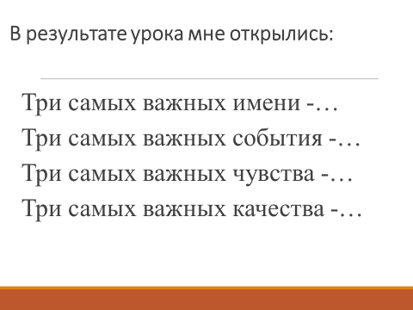

Приложение № 8.16.

Разработано автором.

